Отчёт по лабораторной работе №6

Дисциплина: Операционные системы

Кузьмина Мария Константиновна

Содержание

# 1 Цель работы

Приобретение практических навыков взаимодействия пользователя с системой по- средством командной строки.

# 2 Задание

1. Определить имя домашнего каталога, перейти в каталог, вывести содержимое
2. Создать и удалить каталоги
3. Работа с командой man
4. Посмотреть историю команд и выполнить модификацию

# 3 Выполнение лабораторной работы

## 3.1 Определить имя домашнего каталога, перейти в каталог, вывести содержимое

Определяем имя домашнего каталога с помощью команды pwd, переходим в каталог /tmp, выводим содержисое с помощью команды ls (-a: показывает скрытые файлы (рис. 1), -l: выводит подробную информацию о файлах (рис. 2)):

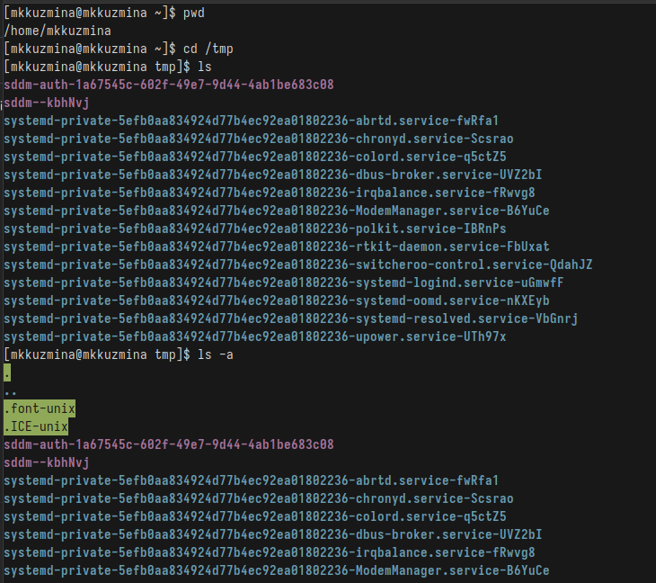

Рис. 1: снимок экрана

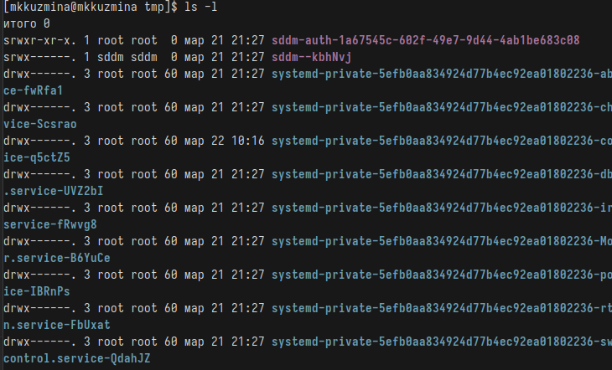

Рис. 2: снимок экрана

## 3.2 Создать и удалить каталоги

Проверяем наличие подкаталога cron в каталоге /var/spool с помощью команды ls /var/spool, переходим в домашний каталог и выводим его содержимое командой ls (рис. 3), создаем новый каталог newdir в домашнем каталоге с помощью команды mkdir ~/newdir, создаем подкаталог morefun, создаем 3 каталога и удаляем их, пробуем удалить каталог newdir командой rm ~/newdir (не получится, так как каталог пустой), затем удаляем его с опцией рекурсивного удаления rm -r, удаляем каталог morefun (рис. 4):

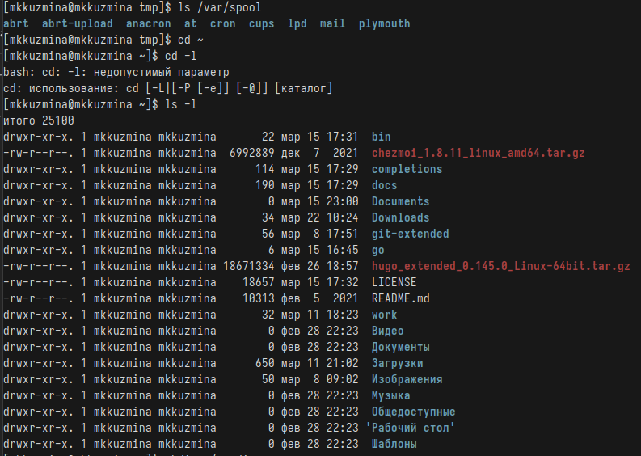

Рис. 3: снимок экрана

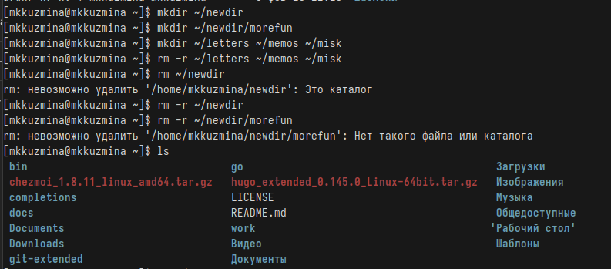

Рис. 4: снимок экрана

## 3.3 Работа с командой man

Определяем с помощью команды man ls, что для просмотра содержимого подкаталога используется опция -R, а для сортировки по времени последнего изменения используется опция -lt, просматриваем описание команд cd, pwd, mkdir, rmdir, rm с помощью команды man для каждой (рис. 5):

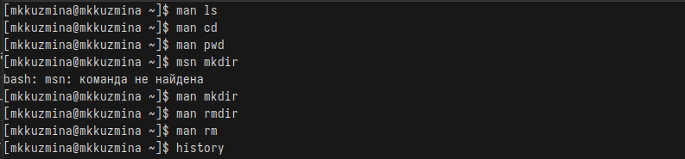

Рис. 5: снимок экрана

## 3.4 Посмотреть историю команд и выполнить модификацию

Модифицируем (рис. 7) и выполняем команды из истории с помощью команды history (рис. 6):

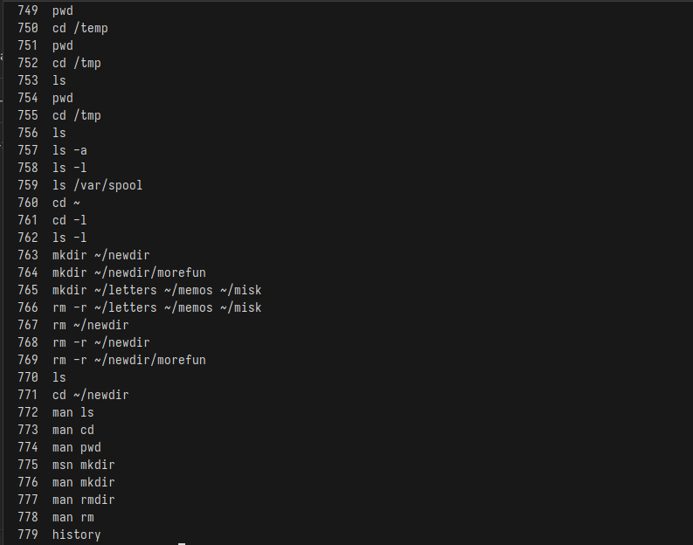

Рис. 6: снимок экрана

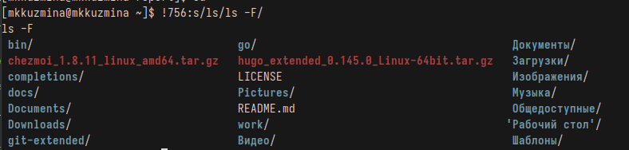

Рис. 7: снимок экрана